公民館機能と児童館機能は

ほぼ同じで共有できる

**児童館に必須とされているのは集会室、遊戯室、図書室です。一方、地区交流センター（公民館）に必要とされるのもほぼこれと同じです。**

**交流センター建設を進めるのであれば、別に児童館を作らなくても共有する事で両機能を果たす事が出来るのです（人員配置は別途必要）**

**全国では、そうした共有施設が各所にあり、私が理想として考えるのは、島田市の初倉児童館（児童センター）です。**

竹馬、将棋などでも楽しく遊ぶ子供達

　遊具ある居場所が少ない高洲南小学区に児童館を

**外国製の近代的な遊具をそろえた児童館が各地にある中で、初倉児童館の遊具は竹馬とか将棋とか旧来の遊具が中心です。しかし、純粋な子供は楽しく遊んでいます。**

**また、初倉児童館は中学生、高校生も利用しています。さすがに遊ぶ年齢ではありませんが、図書室での自習や、遊戯室で卓球したりしています。小学生時代に児童館で過ごした経験から成長しても自然と居場所になっているのです。**

**遊具の少ない高洲南小学区に必要な施設ではないでしょうか。ニーズ調査をする中で建設を検討すると市も明言しました。　2月26日　本会議　代表質問**

必要性を調査し建設を含め検討（市）

**藤枝市に児童館はありません。**

**児童館は児童福祉法に位置づけられている唯一の施設で、対象児童は就学児童（小学生から18歳まで）とされています。**

**感染していても必ず症状（微熱など）が出るとは限らないのがコロナの怖さ、無症状感染者の多くが若者で、本共産党藤枝市議団が実施しているコロナアンケート、ご返事の大半が「検査を受けられるように」「早く薬が出来てほしい」など、心配なく日常が過ごせるよう求める内容です。**

**市は独自に給付金制度を実施していますが、実態はどうなのか。**

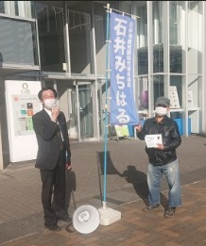

**昔の玩具でも楽しく遊ぶ子供達**

**（初倉児童館にて）**

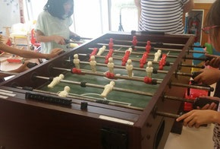

**市内各地にある子育て施設は利用者の大半が未就学児童（小学生以下）です。児童館とは“似て非なり”です。**

**私は5年前に児童館建設を求める同様の質問をしていますが、高洲地区自治会連合会から「高洲南小学区に地区交流センター建設を求める要望」が出されたのを受け、一石二鳥という視点から再度取り上げました。**

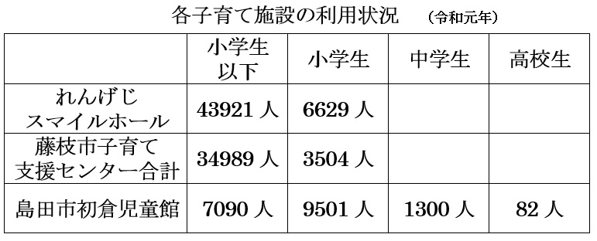

**水曜日　南口　7:00~8:00**

**木曜日　北口　7:00~8:00**

**藤枝駅頭宣伝、毎週実施中！**

**児童館を藤枝に！**

日本共産党藤枝市議

石井みちはる市議会報告２０２１年２月議会

　小学生中心の居場所

の公費を投入